# 模型导入工作流程

**注意：**此工作流假定已经有需要导入的模型文件。如果还没有文件，可先阅读有关如何导出 FBX 文件的指南，再从 3D 建模软件导出文件。有关如何从 3D 建模软件导出人形 (Humanoid) 动画的指南，请参阅人形资源准备。

模型文件可包含各种数据，例如角色网格、动画骨架和剪辑以及材质和纹理。最有可能的情况是，文件未同时包含所有这些元素，但可以根据需要按照本工作流程的任何部分进行操作。

**访问 Import Settings 窗口**

无论要从模型文件中提取哪种数据，始终以相同的方式开始： 1.打开 **Project** 窗口和 **Inspector__，确保能同时看到这两个界面。 2.从**Project__ 窗口的 **Asset** 文件夹中选择要导入的__模型__文件。**Inspector** 中将打开 **Import Settings** 窗口，其中默认显示 **Model 选项卡**。

**设置模型特有的选项和常规导入器选项**

随后可在 Model 选项卡上设置这些选项：

* 使用 **Scale Factor**、**Use File Scale** 或 **File Scale** 属性可调整 Unity 对单位的解释。例如，3ds Max 使用 1 个单位表示 10 厘米，而 Unity 使用 1 个单位表示 1 米。
* 使用 **Mesh Compression**、**Read/Write Enabled**、**Optimize Mesh**、**Keep Quads**、**Index Format** 或 **Weld Vertices** 属性可减少资源并节省内存。
* 如果模型文件来自 Maya 或 3ds Max，或者任何其他支持变形目标动画的 3D 建模应用程序，则可以启用 **Import BlendShapes** 选项。
* 可为环境几何形状启用 **Generate Colliders** 选项。
* 可启用特定的 FBX 设置，如 **Import Visibility** 或 **Import Cameras** 和 **Import Lights**。
* 对于仅包含动画的模型文件，可启用 **Preserve Hierarchy** 选项以防止骨架层级视图不匹配。
* 如果使用了__光照贴图 (Lightmap)**，则可设置**Swap UVs__ 和 **Generate Lightmap UVs**。
* 可使用 **Normals**、**Normals Mode**、**Tangents** 或 **Smoothing Angle** 选项来控制 Unity 如何处理模型中的法线 (Normals) 和切线 (Tangents)。

**设置骨架和动画的导入选项**

如果文件包含动画数据，可遵循使用 Rig 选项卡设置骨架并使用 Animation 选项卡提取或定义动画剪辑的准则。人形和通用（非人形）动画类型的工作流程不同，因为 Unity 要求人形类型有非常具体的骨骼结构，但对于通用类型只需了解哪个骨骼是根节点：

* 人形类型工作流程
* 通用类型工作流程

**处理材质和纹理**

如果文件包含__材质__或__纹理__，可定义它们的处理方式：

1.单击 **Import Settings** 窗口中的 Materials 选项卡。 2.启用 **Import Materials** 选项。**Materials** 选项卡中显示多个选项，包括 **Location** 选项，该选项的值决定了应显示的其他选项。 3.选择 **Use Embedded Materials** 选项将导入的材质保持在导入的资源中。

设置完这些选项后，请单击 **Import Settings** 窗口底部的 **Apply** 按钮来保存这些设置，也可单击 **Revert** 按钮取消设置。

最后，可将文件导入场景中：

* 如果文件中包含网格，请将文件拖入 **Scene** 视图以将其实例化为__游戏对象__的__预制件__。
* 如果文件中包含动画剪辑，可将文件拖入 Animator 窗口以便在状态机中使用，或拖到 Timeline 窗口的__动画轨道 (Animation track)__ 上。也可以将动画连续片段直接拖动到 Scene 视图中的实例化预制件上。此操作将自动创建一个动画控制器 (Animation Controller) 并将动画连接到模型。

# 导入人形动画

当 Unity 导入包含__人形__骨架和动画的模型文件时，需要将模型的骨骼结构与其动画进行协调。为了实现这一点，系统会将文件中的每个骨骼映射到人形 Avatar，这样才能正确播放动画。因此，在将模型文件导入 Unity 之前，仔细准备该文件非常重要。

1.定义骨架类型并创建 Avatar。 2.纠正或验证 Avatar 的映射。 3.完成骨骼映射后，可选择单击 **Muscles & Settings** 选项卡来调整 Avatar 的肌肉配置。 4.可以选择将骨架骨骼到 Avatar 的映射保存为人体模板 (.ht) 文件。 5.可以选择通过定义 Avatar 遮罩来限制在某些骨骼上导入的动画。 6.从 **Animation** 选项卡中，启用 **Import Animation** 选项，然后设置其他特定于资源的属性。 7.如果文件包含多个动画或动作，可将特定动作范围定义为动画剪辑。 8.对于文件中定义的每个动画剪辑，可以： * 更改姿势和根变换 * 优化循环 * 对人形骨架两侧的动画进行__镜像 (Mirror)**。 \*****向剪辑添加曲线****以便动画化其他项的时序 \*****向剪辑添加事件****以便在动画期间触发某些动作 \*****丢弃动画的一部分****（类似于使用运行时****Avatar 遮罩****，但却是在导入时执行的） \*****选择其他根运动节点****来驱动动作 \*****阅读 Unity 提供的有关导入剪辑的任何消息****\*****观看动画剪辑的预览****9.要保存更改，请单击**Import Settings__ 窗口底部的 **Apply** 按钮，也可单击 **Revert** 放弃所做的更改。

## 设置 Avatar

从 Inspector 窗口的 Rig 选项卡中，将 **Animation Type** 设置为 **Humanoid**。默认情况下，__Avatar Definition__ 属性设置为 **Create From This Model**。如果保持该选项，Unity 会尝试将文件中定义的一组骨骼映射到人形 Avatar。

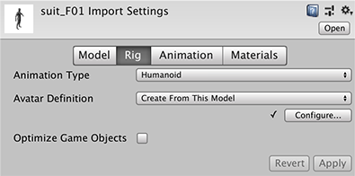人形骨架

**注意：**在某些情况下，可将此选项更改为 __Copy From Other Avatar__，从而使用事先为其他模型文件定义的 Avatar。例如，如果在 3D 建模应用程序中使用多个不同的动画来创建一个网格（皮肤），则可以将网格导出到一个 FBX 文件，并将每个动画导出到各自的 FBX 文件。将这些文件导入 Unity 时，只需为导入的第一个文件（通常是网格）创建一个 Avatar 即可。只要所有文件都使用相同的骨骼结构，便可以将该 Avatar 用于其余文件（例如，所有动画）。

如果启用此选项，必须通过设置 **Source** 属性来指定要使用的 Avatar。

单击 **Apply** 按钮。Unity 会尝试将现有骨骼结构与 Avatar 骨骼结构相匹配。在许多情况下，它可以通过分析骨架中骨骼之间的连接情况来自动执行此操作。

如果匹配成功，__Configure__ 菜单旁会出现一个复选标记。Unity 还会将 Avatar 子资源添加到模型资源（可以在项目视图中找到该资源）。

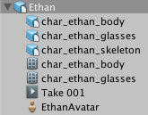Avatar 显示为导入模型的子资源

成功匹配只是意味着 Unity 能够匹配所有必需的骨骼。但是，为了获得更好的结果，还需要匹配可选骨骼，并将模型设置为正确的 **T 形姿势 (T-pose)**。

如果 Unity 无法创建 Avatar，__Configure__ 按钮旁将显示一个叉号，且项目视图中不显示任何 Avatar 子资源。

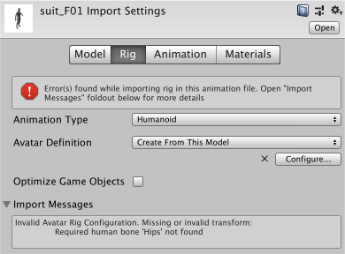Unity 无法创建有效 Avatar

由于 Avatar 是动画系统极其重要的一个方面，因此为__模型__正确配置 Avatar 非常重要。

出于这一原因，无论自动创建 Avatar 是否成功，都务必要检查 Avatar 是否有效并正确进行设置。

## 配置 Avatar

如果 Unity 无法为模型创建 Avatar，必须单击 **Rig** 选项卡上的 **Configure …** 按钮以打开 Avatar 窗口并修复 Avatar。

如果匹配成功，可以单击 **Rig** 选项卡上的 **Configure …** 按钮，或从项目视图中打开窗口：

1.单击__项目__视图中的 Avatar 子资源。**Inspector** 将显示 Avatar 名称和 **Configure Avatar** 按钮。 2.单击 **Configure Avatar** 按钮。

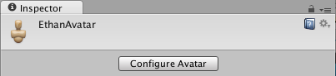Avatar 子资源的 Inspector

如果尚未保存 Avatar，则会显示一条消息，要求保存场景：

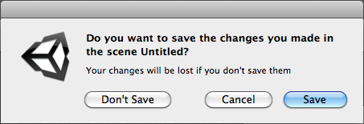

出现这种情况的原因是，在 **Configure** 模式下，Scene 视图用于单独显示所选模型的骨骼、肌肉和动画信息，而不显示场景的其余部分。

保存场景后，__Inspector__ 内将显示 **Avatar** 窗口，其中显示所有骨骼映射。

确保骨骼映射正确，并映射了 Unity 未分配的任何可选骨骼。

骨架必须至少具备所需的骨骼才能让 Unity 产生有效的匹配。为了提高与 Avatar 相匹配的机会，请确保骨骼的命名方式反映了其所代表的身体部位。例如，“LeftArm”和“RightForearm”明确显示了这些骨骼的控制对象。

### 映射策略

如果模型未产生有效匹配，可以使用与 Unity 内部过程类似的过程：

1.从 **Avatar** 窗口底部的 **Mapping** 菜单中选择 **Clear** 来重置 Unity 尝试进行的映射。  
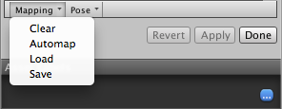 2.从 **Avatar** 窗口底部的 **Pose** 菜单中选择 **Sample Bind-pose** 来估算模型的初始建模姿势。  
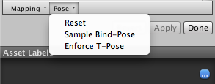 3.选择 **Mapping** > **Automap** 从初始姿势创建骨骼映射。 4.选择 **Pose** > **Enforce T-Pose** 将模型设置回所需的 T 形姿势。

如果自动映射彻底失败或部分失败，可以通过从 **Scene** 视图或 **Hierarchy** 视图中拖动骨骼来手动分配骨骼。如果 Unity 认为骨骼适合，该骨骼会在 **Avatar Mapping** 选项卡中显示为绿色；否则显示为红色。

### 重置姿势

__T 形姿势__是 Unity 动画所需的默认姿势，也是在 3D 建模应用程序中建模的推荐姿势。但是，如果没有使用 T 形姿势对角色进行建模并且动画无法按预期工作，则可以选择：

**Avatar** 窗口底部的 **Pose** 下拉菜单

如果骨骼分配正确，但角色未处于正确的_姿势_，将看到消息“Character not in T-Pose”。此时可从 **Pose** 菜单中选择 **Enforce T-Pose** 来修复该问题。如果姿势仍然不正确，可以手动将剩余的骨骼旋转为 T 形姿势。

## 创建 Avatar 遮罩

通过遮罩功能可以丢弃剪辑中的一些动画数据，从而让剪辑仅动画化对象或角色的某些部分而不是整体。例如，可能有一个标准的行走动画，其中包括手臂和腿部运动，但如果一个角色用双手抱着大型物体，那么不会希望其手臂在行走时向侧面摆动。但是，仍然可以在角色抱着物体时使用标准行走动画，但需要使用遮罩在行走动画的上层仅播放抱着物体动画的上半身部分。

可以在导入时或运行时将遮罩应用于动画剪辑。最好是在导入时应用遮罩，因为这样做允许从构建中忽略丢弃的动画数据，从而使文件更小，进而使用更少的内存。此外还可以提高处理速度，因为在运行时需要混合的动画数据更少。在某些情况下，导入遮罩可能对您不适用。这种情况下，可在运行时应用遮罩，为此需要创建 **Avatar 遮罩 (Avatar Mask)** 资源，并在 **Animator Controller** 的层设置中使用该资源。

要创建空的 Avatar 遮罩资源，可以：

* 从 **Assets** 菜单中选择 **Create** > **Avatar Mask**。
* 在__项目__视图中单击要定义遮罩的模型对象，然后单击右键并选择 **Create** > **Avatar Mask**。

新资源将显示在__项目__视图中：

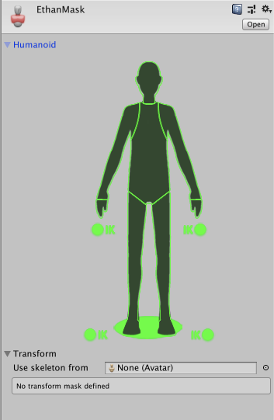Avatar Mask 窗口

现在可以将人体部位添加到遮罩，然后将遮罩添加到动画层或添加对遮罩的引用（在 Animation 选项卡的 Mask 部分）。

# 导入非人形动画

人形 (Humanoid) 模型是一种非常特别的结构，包含至少 15 种骨骼，这些骨骼的组织方式与实际人体骨架大致相符。所有其他使用 Unity 动画系统的模型则属于非人形或__通用 (Generic)__ 类别。这意味着通用模型可能是从茶壶到飞龙的任何物体，因此非人形骨架可能拥有大量各式各样的骨骼结构。

为了处理这种复杂性，Unity 只需知道哪个骨骼是__根节点 (Root node)__。就通用角色而言，这是人形角色质心的最佳近似值。它有助于 Unity 确定如何以最可靠的方式渲染动画。由于只有一个骨骼要映射，通用设置不使用 Humanoid Avatar 窗口。因此，准备将非人形模型文件导入 Unity 时所需的步骤比人形模型所需的步骤要少。

1.设置 Rig 为 **Generic**。 2.可以选择通过定义 Avatar 遮罩来限制在某些骨骼上导入的动画。 3.从 **Animation** 选项卡中，启用 **Import Animation** 选项，然后设置其他特定于资源的属性。 4.如果文件包含多个动画或动作，可将特定帧范围定义为动画剪辑。 5.对于文件中定义的每个动画剪辑，可以： * 设置姿势和根变换 * 优化循环 * 向剪辑添加曲线以便动画化其他项的时序 * 向剪辑添加事件以便在动画期间触发某些动作 * 丢弃动画的一部分（类似于使用运行时 Avatar 遮罩，但却是在导入时执行的） * 选择其他根运动节点来驱动动作 * 阅读 Unity 提供的有关导入剪辑的任何消息 * 观看动画剪辑的预览 6.要保存更改，请单击 **Import Settings** 窗口底部的 **Apply** 按钮，也可单击 **Revert** 放弃所做的更改。

## 设置骨架

从 Inspector 窗口的 Rig 选项卡中，将 **Avatar__（动画）类型设置为**Generic**。默认情况下，__Avatar Definition** 属性设置为 **Create From This Model__，而**Root node__ 选项设置为 **None**。

在某些情况下，可将 **Avatar Definition** 选项更改为 __Copy From Other Avatar__，从而使用事先为其他模型文件定义的 Avatar。例如，如果在 3D 建模应用程序中使用多个不同的动画来创建一个网格（皮肤），则可以将网格导出到一个 FBX 文件，并将每个动画导出到各自的 FBX 文件。将这些文件导入 Unity 时，只需为导入的第一个文件（通常是网格）创建一个 Avatar 即可。只要所有文件都使用相同的骨骼结构，便可以将该 Avatar 用于其余文件（例如，所有动画）。

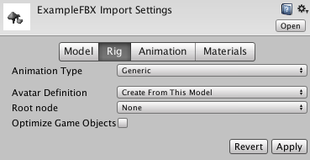通用骨架

如果保留 **Create From This Model** 选项，则必须从 **Root node** 属性中选择一种骨骼。

如果将 **Avatar Definition** 选项更改为 **Copy From Other Avatar__，必须通过设置**Source__ 属性来指定要使用的 Avatar。

单击 **Apply** 按钮。Unity 会创建__通用__ __Avatar__，并将 Avatar 子资源添加到模型资源（可以在项目视图中找到该资源）下。

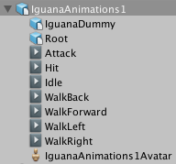Avatar 显示为导入模型的子资源

**注意：**通用 Avatar 与人形 Avatar 不同，但它会显示在项目视图中，也会保存根节点映射。但是，如果单击项目视图中的 Avatar 图标在 **Inspector** 中显示其属性，则仅会显示其名称，不显示 **Configure Avatar** 按钮。

## 创建 Avatar 遮罩

可以在导入时或运行时将遮罩应用于动画剪辑。最好是在导入时应用遮罩，因为这样做允许从构建中忽略丢弃的动画数据，从而使文件更小，进而使用更少的内存。此外还可以提高处理速度，因为在运行时需要混合的动画数据更少。在某些情况下，导入遮罩可能对您不适用。这种情况下，可在运行时应用遮罩，为此需要创建 **Avatar 遮罩 (Avatar Mask)** 资源，并在 **Animator Controller** 的层设置中使用该资源。

要创建空的 Avatar 遮罩资源，可以：

* 从 **Assets** 菜单中选择 **Create** > **Avatar Mask**。
* 在__项目__视图中单击要定义遮罩的模型对象，然后单击右键并选择 **Create** > **Avatar Mask**。

新资源将显示在__项目__视图中：

Avatar Mask 窗口

现在可以从 Transform 层级视图中选择要包含或排除的骨骼，然后将遮罩添加到动画层或添加对遮罩的引用（在 Animation 选项卡的 Mask 部分）。